DOSSIER D’ACOLLIDA DEL PROFESSORAT
DE L’INSTITUT
ESTEVE TERRADAS I ILLA

ÍNDEX :

1. Benvinguda a l’institut 4
2. Informació general 4
3. Edificis i distribució d’aules 4
4. ORGANIGRAMA DE L’INSTITUT 8
5. Càrrecs de coordinació 8
6. Què cal fer en arribar al centre 8
7. Claus del sistema informàtic 9
8. reserva d’espais i aules 9
9. Documentació estratègica de centre 9
10. Protocol d’absències del professorat 10
11. Qualitat i millora contínua 10
12. MANUAL D’IDENTITAT CORPORATIVA 10
13. ENTRADES I SORTIDES A L’INSTITUT 11
14. Servei de consergeria i fotocòpies 11
15. Trucades des de telèfons del centre 11
16. NORMES D’ORGANITZACIÓ I FUNCIONAMENT DEL CENTRE (NOFC) 11
17. COM ACTUAR EN CAS D’EMERGÈNCIA 11

GESTIÓ DEL DOCUMENT

Aprovat per: | Revisat per: | Realitzat per:
Olga Quesada | Gema Almagro | Olga Quesada |  | Nom i cognom
Directora | Coordinadora de Qualitat | Directora |  | Càrrec
14/10/2019 | 14/10/2019 | 14/10/2019 |  | Data
Llistat de les modificacions
Distribució | Descripció de la modificació |  | Data | Núm. Revisió
Web | Creació del document |  | 23/09/2019 | 00
Web | Inclusió actuació en cas d’emergència |  | 14/10/2019 | 01

Benvinguda a l’institut
Benvingut/da a l'Institut Esteve Terradas i Illa. Hem elaborat aquesta petita guia per tal que puguis conèixer millor el centre i per ajudar-te en la teva estada amb nosaltres.

Informació general
Codi institut: a8016781
CIF: Q5855101A
C/Bonavista, 70
(08970) Cornellà de Llobregat
Telèfon: 93 3771100
Email: a8016781@xtec.cat
Pàgina web: www.esteveterradas.cat

Edificis i distribució d’aules
L’Institut consta de tres edificis diferenciats:

- Edifici antic ESO:

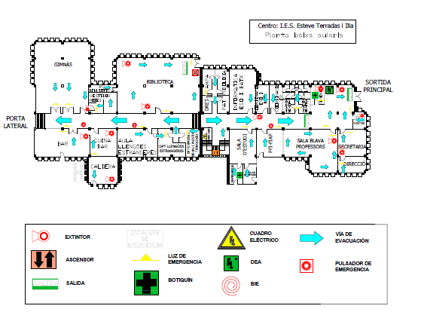
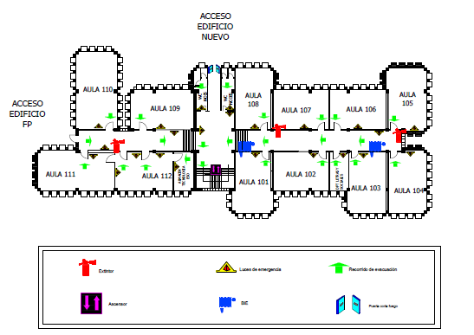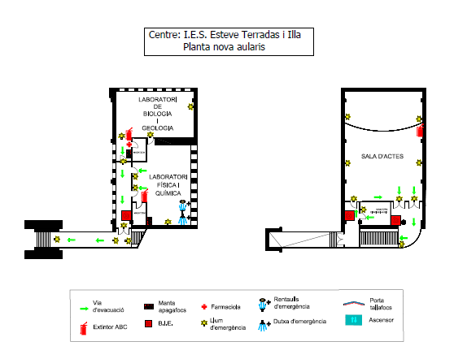
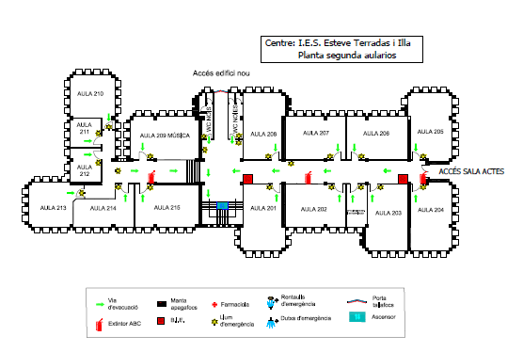

- Edifici nou ESO:
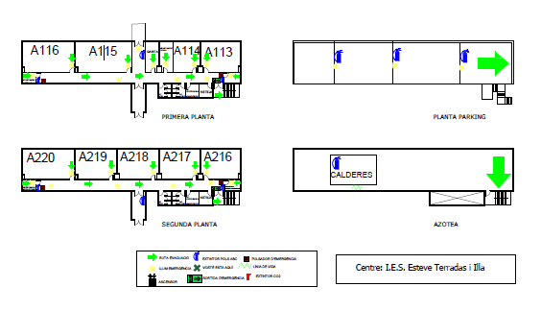

- Edifici FP.
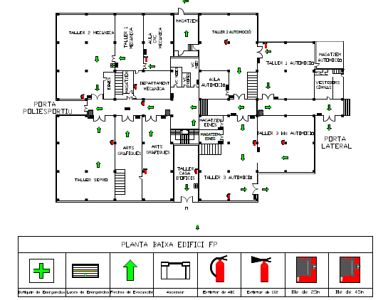

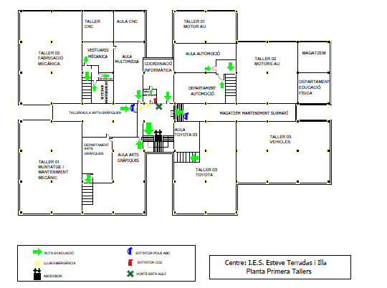
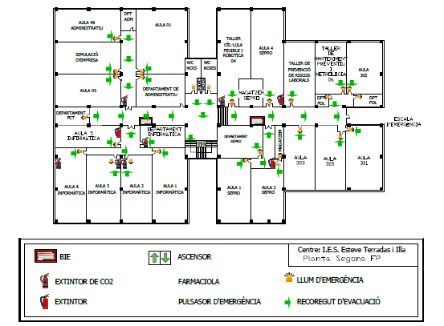

ORGANIGRAMA DE L’INSTITUT
Pots descarregar l’organigrama des d’aquest enllaç:

https://agora.xtec.cat/iesesteveterradas/wp-content/uploads/usu855/Organigrama_DOC-551-T-00v09-ET.pdf

Càrrecs de coordinació
Pots trobar aquesta informació a la PGA (Programació General Anual) i també a l’Àgora de l’Institut, en el següent enllaç:

https://agora.xtec.cat/iesesteveterradas/moodle/login/index.php

Què cal fer en arribar al centre
- Identificar-se a Consergeria.
- Presentar-se al despatx de Direcció.
- Presentar-se al despatx del Cap d’Estudis corresponent (ESO-BAT o FP).
Directora: Olga Quesada.
Sots-direcció FP: Jaume Llovet.
Caps d’estudis ESO/BAT: Cati Valera.
Coordinació pedagògica ESO/BAT: Irene Sánchez.
Cap d’estudis FP: Jordi Mengual.
- Dirigir-se a secretaria (Montse Morata o Joana Argüello) per tal de donar les dades de contacte.
- Posar-se en contacte amb l’administradora (Francesca Rubio) ubicada a Secretaria, que us facilitarà els codis de fotocopiadora.
- En el cas de ser nou en la tasca docent, cal demanar l'usuari XTEC des del web www.xtec.cat, el següent enllaç:
https://aplicacions.ensenyament.gencat.cat/pls/apex/f?p=GUX_PUB:41:0
Per l'accés a l'ATRI heu de demanar-ne la tramitació a la secretària del centre (Olga Roig).

Claus del sistema informàtic
Per a poder accedir per primera vegada cal que el/la cap de departament us faciliti un usuari i contrasenya.

reserva d’espais i aules
Per fer reserva d’espais contacta amb consergeria.
Per fer canvis d’aules contacta amb el/la cap d’estudis corresponent.

Documentació estratègica de centre
Al web de l’institut → Menu → Documentació Estratègica, hi ha disponibles tots els documents estratègics de centre.
  - Projecte Educatiu de Centre.
  - Normes d’Organització i Funcionament de Centre (NOFC).
  - Projecte Direcció 16-20.
  - Programació General Anual (PGA).
  - Projecte Lingüístic de Centre.
  - Pla de comunicació.
  - Pla TAC.
  - Projecte Curricular de ESO-Batxillerat.
  - Projecte Curricular de FP.
  - Dossier del professorat d’ESO i Batxillerat.
  - Guia del professorat d’FP.

Protocol d’absències del professorat
En cas d’absència prevista, cal seguir les següents passes:

- Omplir el document “sol·licitud de permís” i deixar-lo al calaixet 49.
- Esperar a tenir el vist-i-plau del/la director/a.
- Omplir el document “proposta assegurament del servei” i donar-li al/la cap d’estudis corresponent.
- Deixar la justificació i/o el document “declaració responsable” al calaixet 49.

Tots els documents els tens disponibles al web de l’institut → MENÚ → Secretaria → Documentació de gestió del centre → Comunicats.

Qualitat i millora contínua
L’Institut amb l’objectiu de millorar contínuament té implantat a tots els nivells educatius i de gestió, un Sistema de Qualitat d’acord amb la norma ISO 9001:2015 i té una certificació d’excel·lència en Qualitat e2cat +400.

Per aquest motiu, tenim interès en conèixer la percepció que tenen els diferents grups d’interès del centre, especialment alumnat, famílies i professorat. Es passen enquestes a inici de curs per a l’alumnat que arriba nou al centre i a final de curs, i a més a més, s’estableix un sistema de recollida d’informació a través de les tutories, les avaluacions, les reunions de delegats, i les reunions del Consell Escolar.

Tot i l’anterior, i per tal de garantir els drets i proporcionar instruments per a la millora continua, està previst que qualsevol persona que formi part de l’Institut, pugui presentar una queixa i/o suggeriment, per la qual cosa es disposa d’un formulari.
Al https://agora.xtec.cat/iesesteveterradas/documentacio/ pots trobar els models de documents més habituals i les plantilles corresponents per adaptar els documents als formats de l’institut.

MANUAL D’IDENTITAT CORPORATIVA
A l’Àgora de l’Institut pots trobar el nostre manual d’identitat corporativa, on podràs trobar indicacions de com fer servir el logotip de l’institut, plantilles per elaborar presentacions, peu de correu electrònic corporatiu, etc.

ENTRADES I SORTIDES A L’INSTITUT
L’institut té dues consergeries, una a l’entrada principal, la qual funciona tot el dia i l’altra a l’entrada de l’edifici nou de l’ESO-Batxillerat, que s’obre en el moment d’entrada i sortida de l’alumnat d’aquesta etapa, a les 8.00 h., 11.00 h., 11.30 h. i 14.30 h. La resta d’hores del dia aquesta porta està tancada.

Servei de consergeria i fotocòpies
Es poden fer fotocòpies a la sala de professorat. S’ha d’introduir una contrasenya (que et proporcionarà l’administrador/a). També es pot encarregar que les facin els/les conserges. En aquest cas s’ha d’emplenar un paper, on s’especifica com es volen les fotocòpies (doble cara, doble cara i grapades, enquadernades ….). S’han de demanar les fotocòpies amb un mínim de 24h d’antelació.

Trucades des de telèfons del centre
Per trucar a l’exterior cal marcar el “0” i a continuació el número de telèfon. Per trucades internes, trobareu el llistat de telèfons a l’Àgora de l’Institut:

https://agora.xtec.cat/iesesteveterradas/moodle/login/index.php

NORMES D’ORGANITZACIÓ I FUNCIONAMENT DEL CENTRE (NOFC)
Pots trobar el document al web del centre, clicant a MENÚ → Documentació de gestió del centre, o en el següent enllaç:
Normes d’organització i funcionament

COM ACTUAR EN CAS D’EMERGÈNCIA
Si escolteu el timbre d’alarma d’evacuació (senyal continu de 40 segons):

  - Actueu amb serenitat i calma però sense aturar-vos.
  - Sortiu del local afectat i tanqueu finestres i portes.
  - Seguiu la senyalització d’evacuació i aneu a la sortida de l’edifici.
  - Una vegada fora de l’edifici, dirigir-vos al punt de reunió que us correspongui.

Si escolteu el senyal de confinament (1” de so i 1” de silenci durant 1 minut):

- Heu d’entrar a l’edifici si sou fora.
- Heu d’anar a la vostra aula o despatx habitual si no hi sou.
3. Heu de tancar portes i finestres.

